Leerlingen Kroevert winnen verkeersquiz
12-6-2014 door: Redactie Hallo bewerking PO
Groep 8 van basisschool De Kroevert uit Kronenberg won donderdag 5 juni de finale van de Limburgse verkeersquiz van Veilig verkeer Nederland in Roermond.
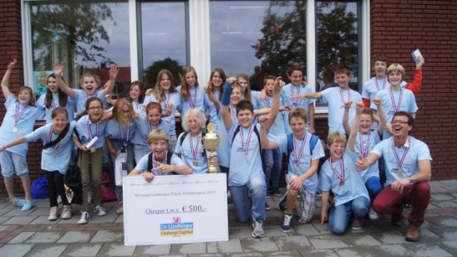
Eerder al won de klas de voorrondes van Noord-Limburg. “We zijn supertrots dat we de finale gewonnen hebben. Zeker als je weet dat je de wedstrijd speelt met 74 scholen”, laten de leerlingen en hun meester Paul Hanssen weten. De groep omschrijft zichzelf als superenthousiast en geeft aan graag mee te doen met wedstrijden. “Misschien vallen we dan wel op maar dat heeft meer te maken dat we hechte groep zijn en elkaar steunen door dik en dun. Ook als we eens een fout antwoord gaven, hadden we een goede teamspirit en steunden we elkaar”, vonden ze.
De klas heeft op school geoefend met verkeersexamens en een keer extra geoefend met de hulp van de politie. “Ik denk dat ze daardoor een goede verkeerskennis hebben kunnen ontwikkelen. Natuurlijk is het verkeer in de Kronenberg niet zoals in een stad, maar we weten met onze kennis wel hoe we ons moeten gedragen in het verkeer”, vertelt meester Paul. Groep 8 won 500 euro met de quiz en gaat daar, net voordat ze naar een andere school gaan, nog leuke dingen van doen. Wat dat precies is, dat moeten ze nog even overleggen.

